<电子选课系统>
软件概要设计说明书

题目： | 电子选课系统
设计人员: | 张明杰，陈柏全，蒋文涛，肖键涌
版本： | V1.0

目 录

1. 文档介绍 1
1.1 文档目的 1
1.2 文档范围 1
1.3 读者对象 1
1.4 参考文献 1
1.5 术语与缩写解释 2
2. 系统概述 3
3. 设计约束 3
3.1 使用人员约束 3
3.2 用户接口约束 3
3.3 硬件接口 3
3.4软件接口 3
3.5通信接口 4
3.6软件质量约束 4
3.7隐含约束 5
4. 设计策略 5
5. 系统总体结构 5
5.1数据库设计 6
6. 子系统N的结构与功能 11
7．接口设计 113
8. 开发环境的配置 113
9. 运行环境的配置 113
10. 测试环境的配置 13
11. 其他 114

1. 文档介绍

1.1 文档目的
编写此文档的目的是：①详细、准确和全面地定义电子选课系统的概要设计，以利于指导该系统后续的开发工作；②本文档所描述的概要设计作为该项目最终验收的标准和依据；③给工作人员提供一定的维护依据，方便在以后的维修工作中提供方便。

1.2 文档范围
此文档适用于整个软件开发过程。

1.3 读者对象
本说明书的预期读者为客户、程序设计人员、测试人员、用户文档编写者、项目管理人员以及部分主要用户。

1.4 参考文献
《数据库设计说明书.rtf》

1.5 术语与缩写解释
缩写、术语 | 解 释
Mswindows  server2003~2008 | 微软的web服务器操作系统
IIS7~IIS6 | Internet Information Services，是由微软公司提供的基于运行Microsoft Windows的互联网基本服务
Ms Sql Server 2008 | 微软Sql数据库2008

2. 系统概述
在信息爆炸的时代，不学习更多的知识意味着会被时代淘汰，如何在尽可能短的时间里高效地选择和管理课程，实现对宝贵师资资源和个人时间的充分利用，成为当下学生的一个重大课题。基于上述课题，我们要设计和实现一个具有实用价值的、稳健可靠的、先进的电子选课系统。

3. 设计约束

3.1使用人员约束
由于本软件使用频率高，使用人员多，数据量大等特点，因此系统将尽量实现界面清晰，操作简便，较高的容错性及提高系统的传送，处理能力，严格限制无关人员对系统数据的查询，修改等操作。

3.2用户接口约束
用户通过键盘和鼠标进行输入，把需要的文档通过浏览器浏览，或者导出数据。

3.3硬件接口
无

3.4软件接口
服务器：
操作系统：支持.net framework 2.0以上版本的 Windows操作系统
浏览器：IE6以上
应用软件：Microsoft Word 2003以上。
客户机：
操作系统：支持.net framework 2.0以上版本的 Windows操作系统
浏览器：IE6以上
应用软件：Microsoft Word 2003以上

3.5通信接口
可支持TCP/IP、IPX/SPX等多种通信协议。

3.6软件质量的约束
正确性：在系统运行中只有在用户输入正确的信息才能得出正确的结论，如果输入错误的信息就会有对话框提示用户输入错误。
健壮性：本系统除开发人员外其他人不得擅自修改本系统，因此在用户使用系统的过程中不会出现恶意毁坏系统的现象。
效率（性能）：本系统在用户填写完必要的信息之后操作人员只需通过点击按钮就可完成相应功能，操作很简便，通过简单的操作就可完成复杂的任务。
可靠性：除开发人员外其他人不得擅自修改本系统，以确保程序具有可靠性。
易用性：当输入完所需采购物品的数据后进行保存，以防系统崩溃等因素造成数据的丢失。
系统处理完数据自动对数据进行储存，以防重复处理同一数据。
清晰性：在本系统的运行过程中出现的所有对话框都会明确提醒用户，根据自己想要达到的要求合理选择相应功能按键
安全性：后台管理除了管理员外其他人不能随意批准，一经批准就不能随便修改，只有供应商可以查询库存情况。在登录的时候已经对不同身份的人进行了识别，拥有不同权限的人可进行不同的操作，权限设置保证了系统的安全性
兼容性：本系统具有很强的兼容性。

3.7隐含约束
有一些假设或依赖并没有在需求文档中明确指出，但可能会对系统设计产生影响，设计人员应当尽可能地在此处说明。

4. 设计策略
- 扩展策略：本系统是一个单独的管理系统，与其它的系统可以同时使用不受影响。

5. 系统总体结构
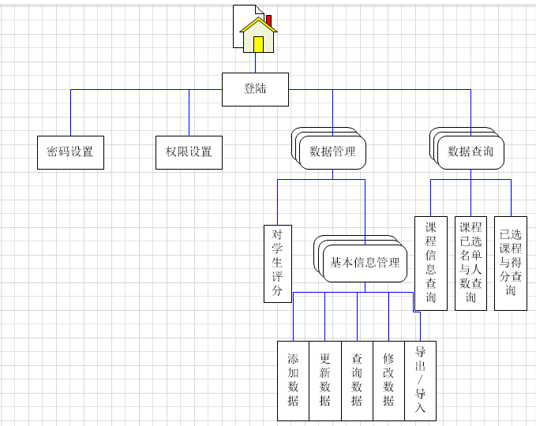
图1电子选课系统的功能结构图

5.1数据库设计
参考《数据库设计说明书.rtf》

6. 功能模块与实体类
1．登录模块：
输入：用户输入信息
输出：界面显示
2．密码设置模块：
输入：新的密码
输出：修改结果信息页面
3．权限设定模块：
输入：用户输入的登录信息
输出：修改结果信息页面
- 对学生评分模块：
输入：评分信息
输出：修改结果信息页面
5．基本信息管理模块：
输入：基本信息表要求的信息
输出：修改结果信息页面
6． 导入/导出模块：
输入：导入/导出命令
输出：Excel文档
7．课程信息查询模块：
输入：查询的课程信息
输出：相应的结果
8． 课程已选名单与人数查询模块：
输入： 相应的信息
输出： 相应的结果
9． 已选课程与得分查询模块：
输入：课程名称或者代码
输出：相应的结果

实体类的设计：
Students.cs学生信息类
Teachers.cs教师信息类
Classes.cs课室信息类
SD.cs系别信息类
Courses.cs课程信息类
Admins.cs管理员信息类
SC.cs选课信息类
TC.cs任课信息类
业务处理实现类设计
User_DAL：用户管理业务处理类，包括用户添加、用户登录、用户信息修改、用户密码修改等方法。
Classes_DAL：课室信息处理类，其中包括添加/删除/更新课室信息、查询课室信息等方法
Courses_DAL:课程信息业务处理类，其中包括课程信息的添加、修改、删除，根据制定条件查询课程信息等方法。
SD_DAL：订单信息业务处理类，其中包括添加订单信息、修改订单信息、删除订单信息、查询订单信息等方法。
SC_DAL:选课信息业务处理类，其中包括添加选课信息、删除选课信息、修改选课信息等方法。
TC_DAL：任课信息业务处理类，其中包括任课信息的添加、修改、删除等方法。

相关类图：
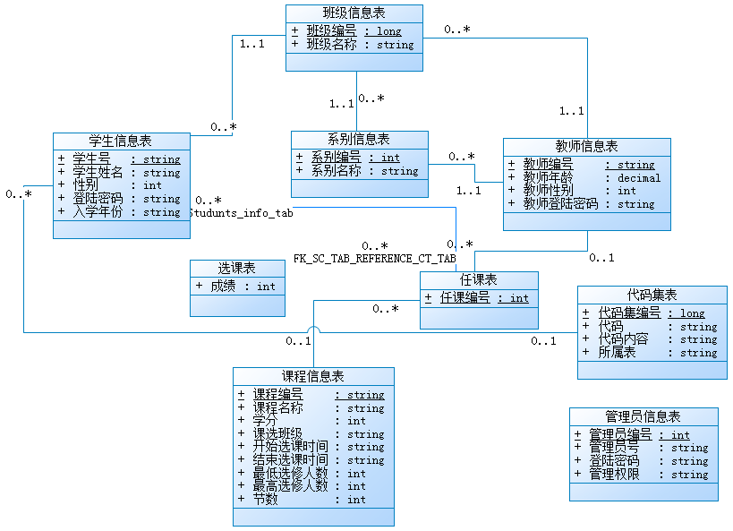

7．接口设计
（1）内部接口设计：每个子功能都是相互联系的，只有完成某一操作才能做下一操作，但是在具体实现过程中，彼此相互独立，可分别编码。
（2）外部接口设计：本系统是一个独立的系统，可与其他系统同时使用。
（3）异常处理设计：如果出现错误，则系统会给出相应提示。

8. 开发环境的配置
类别 | 标准配置 | 最低配置
计算机硬件 | Intel PentiumIII 450MHz
软件 | Microsoft Visual Studio 2012  Microsoft SQLServer 2008  powerdesigner 16
网络通信
其他

9. 运行环境的配置
操作系统：支持.net framework 2.0以上版本的 Windows操作系统
数据库管理系统：Microsoft SQLServer 2008
编译环境：Microsoft Visual Studio 2012 Ultimate

10. 测试环境的配置
操作系统：Windows7/Window 8
数据库管理系统：Microsoft SQLServer 2008
编译环境：Microsoft Visual Studio 2012 Ultimate

11. 其他
应急支持的核心任务是维护系统的基础数据，因此，该系统的使用范围须严格限制在一定的范围内，并有专职人员日常对系统进行检查，在进行数据采集期间，数据来源须经过验证，输入数据须有不同的操作员进行核对以保证技术数据的准确，从而为应急提供可靠的基础信息。
系统设计须考虑界面提示信息的简洁和通俗，尽可能减少计算机专业术语而采用业务术语，提高系统与操作人员的亲和力。

